Thứ Năm, ngày 14 tháng 11 năm 2024

LUYỆN TẬP TOÁN
BÀI: Khối hộp chữ nhật, khối lập phương

I. MỤC ĐÍCH YÊU CẦU:
Có biểu tượng về khối hộp chữ nhật khối lập phương
Nhận biết được các đồ vật trong thực tế có dạng khối hộp chữ nhật, khối lập phương
II. CHUẨN BỊ
GV: Tranh, một số đồ vật có dạng khối hộp chữ nhật, khối lập phương
HS: Hộp đồ dùng khối hộp chữ nhật, khối lập phương
III. CÁC HOẠT ĐỘNG DẠY HỌC
HOẠT ĐỘNG CỦA GIÁO VIÊN | HOẠT ĐỘNG CỦA HỌC SINH
1. Giới thiệu bài
GV nêu mục đích yêu cầu tiết học
2. Ôn kiến thức  Cho HS xem tranh và nói những điều mình quan sát được từ tranh  GV hướng dẫn HS quan sát một khối hộp chữ nhật xoay lật chạm vào các mặt của khối hộp chữ nhật đó và nhận dạng vật đó có dạng gì?  Cho hs quan sát 1 số đồ vật khác với màu sắc và kích thước khác nhau và yêu cầu Hs cho biết về hình dạng các vật đó.  Sau mỗi lần quan sát cho HS nhận xét về sự hiểu biết của các bạn.  Cho Hs xếp riêng đồ vật thành 2 nhóm đồ vật có dạng khối hộp chữ nhật , đồ vật có dạng khối lập phương.  Cho Hs nhận xét về cách xếp đồ vật của các bạn  GV nhận xét và cho lớp nhận dạng các đồ vật  3. Thực hành luyện tập  Bài 1: Nối đúng các đồ vật có hình dạng  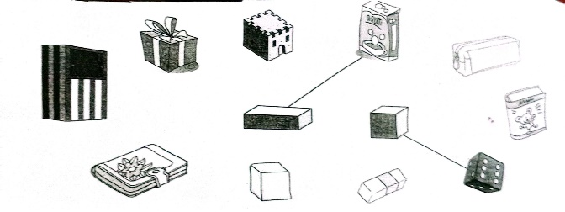  Gọi HS nêu yêu cầu bài tập  GV hướng dẫn  Cho HS làm bài  Cho Hs làm bảng lớp  Cho HS nhận xét  GV nhận xét  Bài 2. Xem tranh rồi kể tên các đồ vật có dạng khối hộp chữ nhật, khối lập phương.  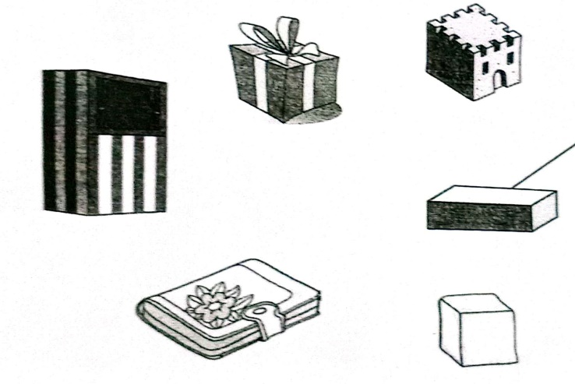  Gọi HS nêu yêu cầu bài tập  GV hướng dẫn  Cho HS làm bài  Cho Hs làm bảng lớp  Cho HS nhận xét  GV nhận xét và cho cả lớp nhận dạng hình trong tranh  3. Nối phép tính với kết quả thích hợp  6  7  8  9  10  6+4 7+2 5+4 4+4 6+0  2+5 7+3  Gọi HS nêu yêu cầu bài tập  GV hướng dẫn  Cho HS làm bài  Cho Hs làm bảng lớp  Cho HS nhận xét  GV nhận xét và cho cả lớp đọc đồng thanh các phép tính vừa làm  4. Củng cố dặn dò  Hỏi: Bài học hôm nay em biết thêm điều gì?  Cho Hs thực hiện theo nhóm: Hs đặt cá đồ vật lên bàn GV yêu cầu Hs cho biết các đồ vật đó có hình dạng gì  Cho Hs kể thêm các đồ vật xung quanh lớp học có dạng khối hộp chữ nhật, khối lập phương đã học  Nhận xét tiết học, khen ngợi biểu dương học sinh | Xem tranh và trả lời  Quan sát đồ vật đó và nhận dạng  Quan sát các đồ vật khác và cho biết hình dạng các đồ vật đó  Nhận xét về sự hiểu của các bạn  Xếp các đồ vật thành 2 nhóm  Nhận xét cách xếp đồ vật của bạn  HS nhận dạng các đồ vật  Nêu yêu cầu bài tập  HS lắng nghe  HS làm bài  Hs làm bảng lớp  HS nhận xét  Nêu yêu cầu bài tập  HS lắng nghe  HS làm bài  Hs làm bảng lớp  HS nhận xét  Nhận dạng hình trong tranh  Nêu yêu cầu bài tập  HS lắng nghe  HS làm bài  HS làm bảng lớp  HS nhận xét  HS đọc đồng thanh

